Тема урока: Линзы.
1) Линзы – прозрачное тело, ограниченное с двух сторон сферическими поверхностями.
Собирающие | Рассеивающие
Линза, у которой края тоньше, чем середина  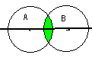 рис1 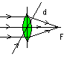рис2 | Линза, у которой края толще , чем середина  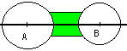рис3 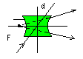 рис4
2) Терминология. Прямая соединяющая центры концентрических окружностей – главная оптическая ось (АВ)
Прямая проходящая под любым углом к гл. оптич. оси, через оптический центр линзы – побочной оптической осью.
Фокус «главный» (побочный) – точка пересечения лучей с «главной» (побочной )оптической осью
Расстояние от центра линзы до фокуса – фокусным расстоянием F. [F]=м .
D=1/ F. D – оптическая сила линзы. [D]=[1/м]=дптр. (диоптрий)
D>0, F>0 | D<0, F<0
3) Построение в линзах:
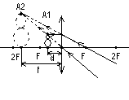рис4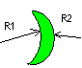рис5  случай, когда d<F. Изображение мнимое, прямое, увеличенное | 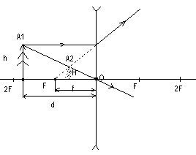рис6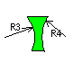рис7  случай, когда F<d<2F. Изображение мнимое, прямое, уменьшенное.
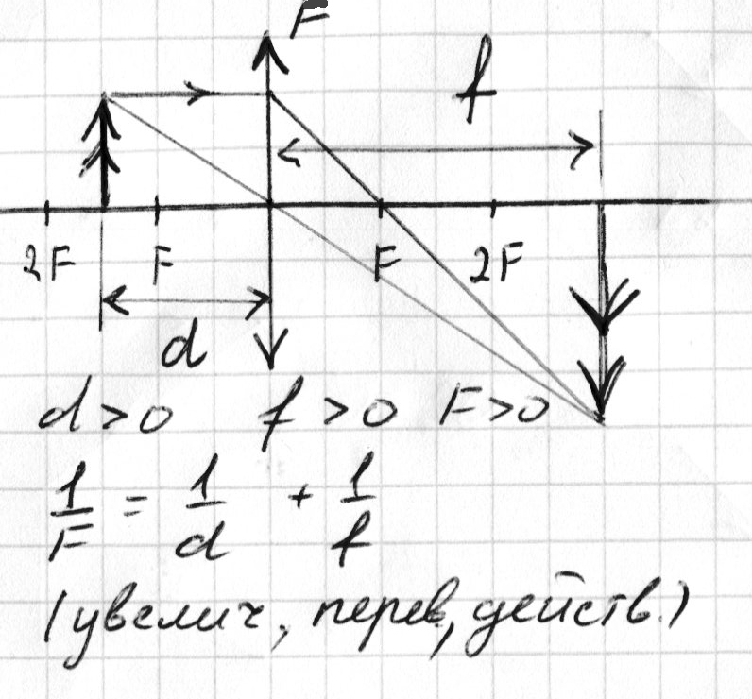 | 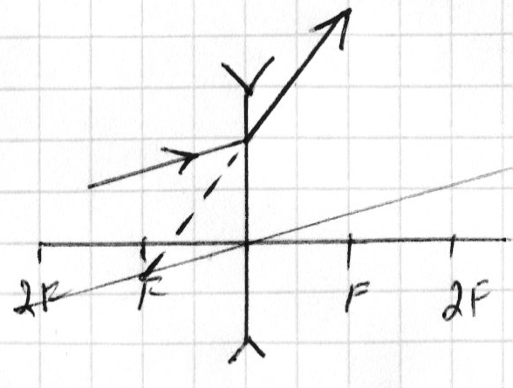 | 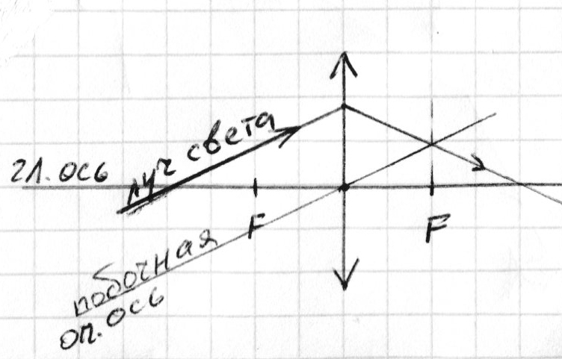
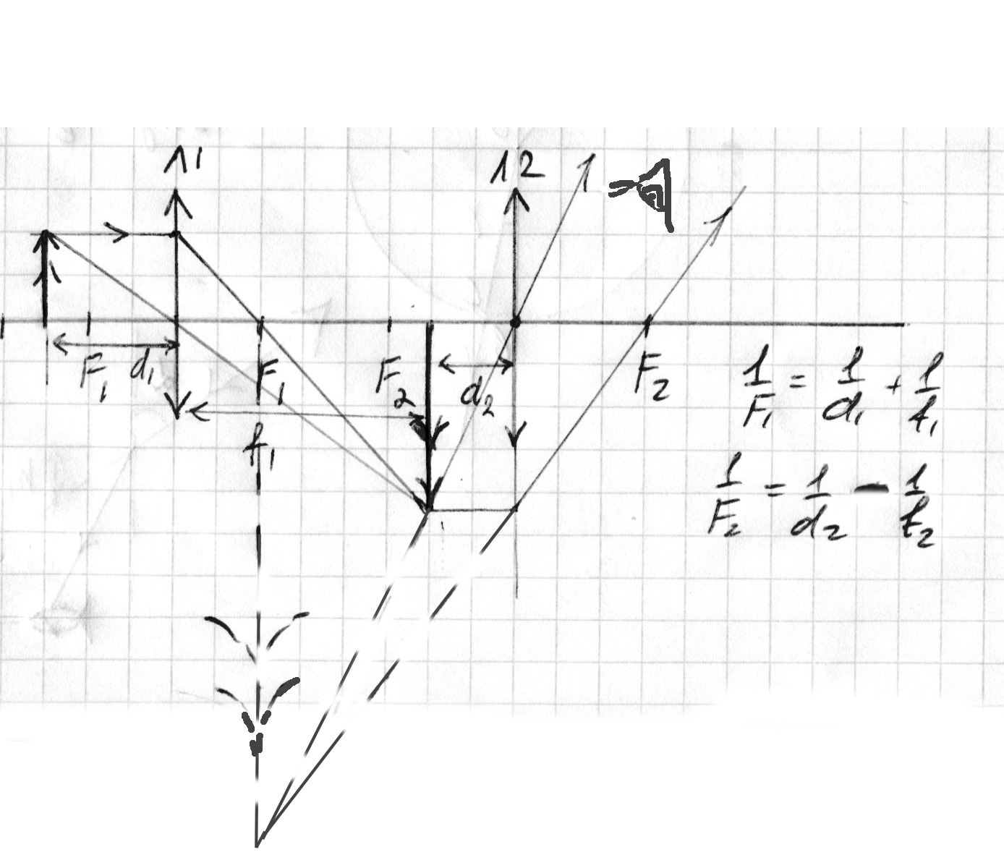
4) Формула линзы: $D=\frac{1}{F}=\left(\frac{n_{2}}{n_{1}}−1\right)\left(\frac{1}{R_{1}}+\frac{1}{R_{2}}\right)$- формула оптической силы линзы. Если поверхность линзы выпуклая, тоR>0, если наоборот, то R<0. (Пример: см. рис5, рис7: R1<0, R2>0, R3<0, R4<0.
5) Формула тонкой линзы:
$\frac{1}{F}=\frac{1}{d}+\frac{1}{f}$, $Г=\frac{Н}{h}=\frac{f}{d}$ f>0, для действительного изображения, f<0 , для мнимого изображения, т.е. изображения полученного обратным ходом луча. - поперечное увеличение линзы. Г>1 –увеличенное Г<1 –уменьшенное. Г>0 – прямое, Г<0 – перевернутое.
6) Оптические системы:
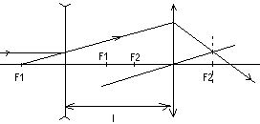$\frac{1}{F}=\frac{1}{F_{1}−l}+\frac{1}{F_{2}}$, если $l≈$0, то $D=\sum_{i=1}^{n}{D_{i}}$
F- общий фокус системы линз.
7) Глаз как оптический прибор:
Разрешающая способность глаза (острота), характеризуется минимальным углом зрения, а также расстоянием м/у соседними светочувствительными клетками, для обычного человека Н=5мкм. Минимальный угол зрения $α≈1^{'}$
Аккомодация – способность глаза изменять его оптическую силу.
Если предмет находится вдали, то $d→∞$ $⇒$$f=\text{17},1\text{мм}$, $D_{\text{min}}=\text{58},5\text{дптр}$H=5мкм
Если предмет находится в самой ближней для глаза точки (для нормального гл.) d=10см $⇒$$D_{\text{max}}=\text{68},5\text{дптр}$
Для решения задач на систему глаза- очки, брать формулу $D_{н}=D_{\text{хр}}+D_{\text{оч}}$, $D_{н}−$ для нормального гл.
$D_{\text{хр}}−$для хрусталика гл., $D_{\text{оч}}−$ для очков. Для близорукого человека- $D_{\text{хр}}$>$D_{н}$. Для дальнозоркого -$D_{\text{хр}}$<$D_{н}$.

Задачи для письменного разбора
- Из стекла требуется изготовить двояковыпуклую линзу с фокусным расстоянием 10см. Каковы должны быть радиусы кривизны поверхностей линзы, если известно, что один из них в 1,5 раза больше другого?
- Рассматривая предмет в собирающую линзу, его располагают на расстоянии 4 см от нее. При этом получают мнимое изображение, в 5 раз большее самого предмета. Какова оптическая сила линзы?
- Каковы радиусы кривизны поверхностей выпукло-вогнутой собирающей линзы с оптической силой 5 дптр, если один из них больше другого в 2 раза?
- На каком расстоянии от линзы с фокусным расстоянием 12 см надо поместить предмет, чтобы его действительное изображение было втрое больше самого предмета?
- Достроить изображение | 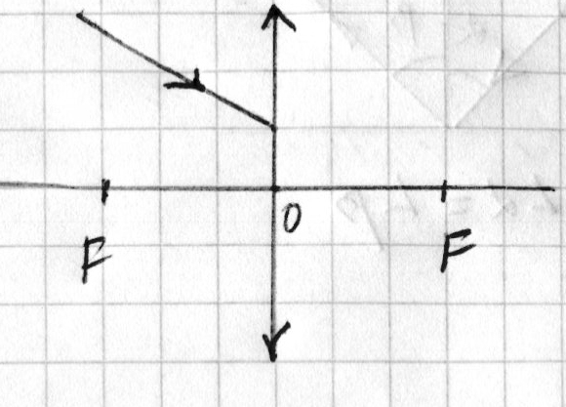 | 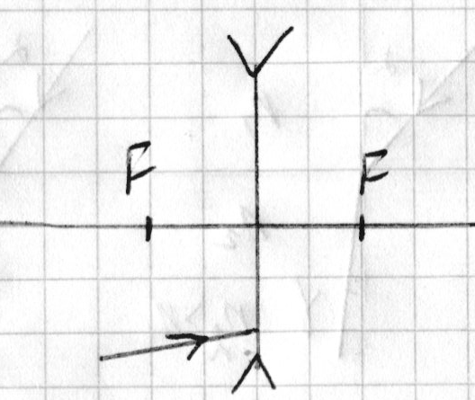
- Узнать где находится фокус линзы на рисунке | 